**ASSUNTO :. INDICO PARA QUE A SECRETARIA COMPETENTE REALIZE A ELABORAÇÃO DE LAUDO PARA ERRADICAÇÃO DE ESPÉCIE ARBÓREO LOCALIZADO NA RUA NAPOLEÃO LAUREANO, EM FRENTE AO Nº 268, NA SANTA LUZIA.**

**DESPACHO:.**

**SALA DAS SESSÕES ____/____/_____**

**PRESIDENTE DA MESA**

**INDICAÇÃO Nº , DE 2022.**

**SENHOR PRESIDENTE,**

**SENHORES VEREADORES,**

INDICO ao Exmo Senhor Prefeito Municipal para que a secretaria competente realize a elaboração de laudo para erradicação de espécie arbóreo localizado na Rua Napoleão Laureano, em frente ao nº 268, na Santa Luzia.

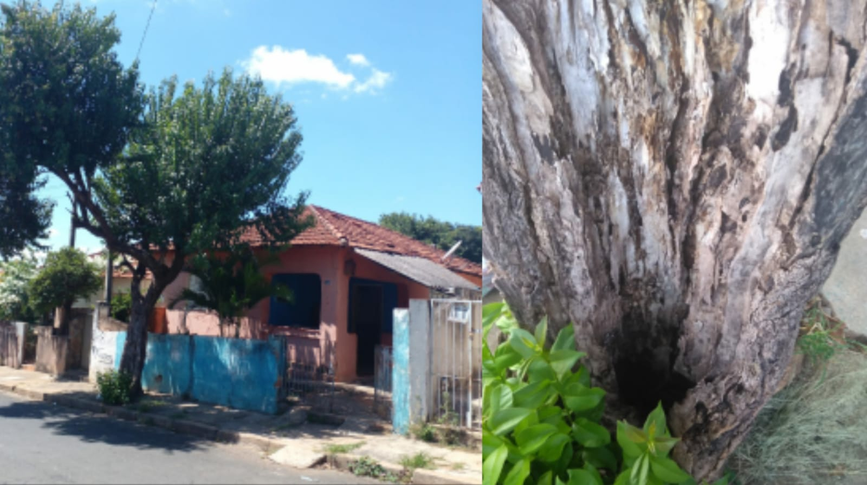

SALA DAS SESSÕES “VEREADOR SANTO RÓTOLLI”, aos 25 de março de 2022.

**VEREADOR LUIS ROBERTO TAVARES**